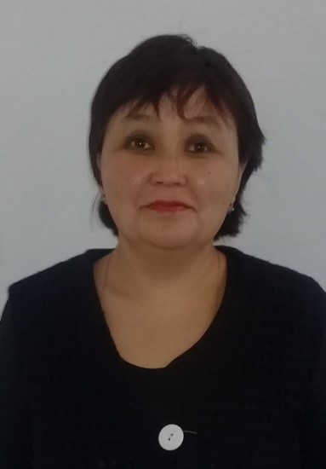
Баликенова Салтанат Касеновна
математика пәнінің мұғалімі
Екіаша орта мектебі,
Сарқан ауданы,
Алматы облысы
Взаимно обратные числа

Класс: 5 «____» класс. |  |  |  | Количество присутствующих:  отсутствующих:
Тема урока: |  |  |  | Взаимно обратные числа
Цели обучения, которые достигаются на данном уроке (ссылка на учебную программу):
51.2.21
выполнять умножение обыкновенных дробей, смешанных чисел;
5.1.1.12
знать определение взаимно обратных чисел;
5.1.2.22
находить число, обратное заданному числу
Цели урока: |  | ввести понятие взаимно обратных чисел; формировать навык умножения дробей; отрабатывать умение решать уравнения нового типа; развивать внимательность, логическое мышлени
Критерии успеха |  | умеют оформлять свои мысли в устной форме, слушать и понимать речь других, совместно договариваться о правилах поведения и общения в школе и следовать им
Привитие  ценностей |  | Ценности, основанные на национальной идее «Мәңгілік ел»: казахстанский патриотизм и гражданская ответственность; уважение; сотрудничество; труд и творчество; открытость; образование в течение всей жизни.
Межпредметные  связи |  | Взаимосвязь с предметами: обучение грамоте на родном языке, самопознание, познание мира, естествознание, музыка.
Навыки  использования  ИКТ |  | На данном уроке учащиеся используют флеш-презентацию, которую можно загрузить на планшет или мобильный телефон через QR-код
Предварительные  знания |  | Учащиеся могут считать в пределах 10
Ход урока
Этапы урока | Запланированная деятельность на уроке |  |  |  |  | Ресурсы
Начало урока | Фронтальный опрос учащихся.  – Сформулировать правило умножения обыкновенных дробей;  – Сформулировать правило умножения обыкновенных дробей на натуральное число;  – Сформулировать правило умножения смешанных чисел.  - Устный счет.  а) преобразуйте смешанные числа в обыкновенные дроби:  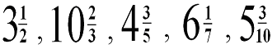  б) преобразуйте обыкновенные дроби в смешанные числа:  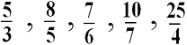  в) выполните умножение:  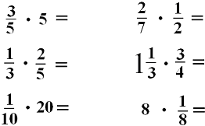  г) на доске рисунок  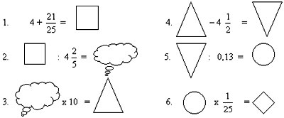  Работа по карточкам. Двое учащихся решают задание по карточкам у доски (на крыльях с обратной стороны), а несколько  Как называются эти числа узнаете, если расшифруете анаграммы (слайд 2) или найдите ответ на этот вопрос в учебнике.  и ч л а с числа  ь д б р о дробь  ы т е а н о б р обратные  и н о м з в а взаимно  в о й с в а т с свойства
Критерии успеха | Изучают взаимно обратные числа и их свойства; |  |  |  |  | Стикеры или фишки
Середина урока | Определение. Два числа, произведение которых равно 1, называют взаимно обратными.  — Приведите примеры взаимно обратных чисел.  — Как записать число, обратное числу a/b? (b/a.)  — Какие условия должны соблюдаться для чисел a, b? (а ≠ 0, b ≠ 0)  Запись в тетрадях:  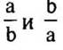 — взаимно обратные числа, так как 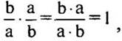 а ≠ 0, b ≠ 0.  — Найдите число, обратное данному числу: 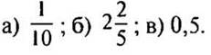  Решение:  а) 10;  б) Как вы думаете, в каком виде надо сначала записать число 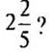 (В виде неправильной дроби.)  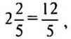 следовательно, обратным числу 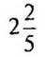 будет число 5/12.  в) 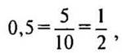 следовательно, обратным числу 0,5 будет число 2.  Мотивация изучения материала. По методу «Кубизм» осуществляет усвоение нового материала.  1 группа 2группа  1) $\frac{2}{7}$ + $\frac{3}{7}$ ; 1) $\frac{2}{9 }$ + $\frac{5}{9}$ ;  2) $\frac{15}{17}$ - $\frac{8}{17}$ ; 2)$\frac{13}{19}$ - $\frac{7}{19}$ ;  Сравнить значения числовых выражений:  3) $\frac{37}{59}$+ $\frac{11}{59}$ и $\frac{13}{59}$ - $\frac{6}{59}$ ; 3) $\frac{57}{66}$ - $\frac{13}{66}$ и $\frac{15}{66}$ + $\frac{17}{66}$;  4) $\frac{9}{11}$ - х = $\frac{2}{11}$ ; 4) х- $\frac{13}{16}$ = $\frac{2}{16}$;  5)$\frac{4}{15}$ + $\frac{9}{10}$ + $\frac{11}{15}$. 5) $\frac{7}{16 }$ + $\frac{12}{13}$ + $\frac{9}{16}$. |  |  |  |  | Учебник:  Ресурсы
Критерии успеха | Узнают, какие числа называются взаимно обратными.  Научиться находить пары взаимно обратных чисел.
Конец урока | Графический диктант (__нет, ∩ да) .  (каждое задание -1 балл)  1-каждому числу существует обратное, (нет, для нуля нет обратного)  2-существует число обратное к самому себе, (да, это 1)  3-любое натуральное число можно записать в виде дроби, (да)  4-любую обыкновенную дробь можно записать в виде десятичной, (нет, только если знаменатель в разложении на простые множители имеет множители 2 и 5)  6-если верное равенство умножить на одно и тоже число, то получим верное равенство,(да)  Пары чисел являются взаимно обратными  (7)$\frac{3}{10} и \frac{20}{6}; \left(да\right) \left(8\right)1\frac{1}{2} и \frac{2}{3};\left(да\right)(9)21 и \frac{1}{21}$(да) (10) 0,2 и 5 (да)  Решение упражнений.по группам  1) Из чисел $\frac{6}{19}$ ; $\frac{7}{19}$ и $\frac{11}{19}$ составить числовое выражение так, чтобы его значение было равно $\frac{12}{19}$.  2) Я задумала число. Прибавила к нему $\frac{2}{17}$. Из этой суммы вычла $\frac{3}{17}$ и в результате получила $\frac{14}{17}$.  Итог урока. Повторение по пройденной теме.  - С каким математическим понятием мы с вами позанкомились?  - Какие числа называют взаимно обратными ?  - Как записать число, обратное дроби ?  - Как записать число, обратное натуральному числу ?  - Как записать число, обратное смешанному числу ?  - Приведите свои примеры.  - Что вам понравилось на уроке? Что особенно заинтересовало вас? |  |  |  |  | Индивидуальное задание
Критерии успеха | умеют находить обратные числа при решении упражнений;
Дифференциация  Каким образом Вы планируете оказать больше поддержки? Какие задачи Вы планируете поставить перед более способными учащимися? |  |  | Оценивание  Как Вы планируете проверить уровень усвоения материала учащимися?  Используйте данный раздел для записи методов, которые Вы будете использовать для оценивания того, чему учащиеся научились во время урока. |  | Здоровье и соблюдение техники безопасности  Здоровьесберегающие технологии.  Используемые физминутки и активные виды деятельности.
Индивидуальное задание |  |  | К концу урока учащиеся научатся:  - считать в пределах десяти;  Проведите работу по самооцениванию учащихся с  помощью Лестницы успеха в рабочей тетради. |  | №1:  Руки в стороны — в полёт  Отправляем самолёт.  Правое крыло вперёд,  Левое крыло вперёд.  Раз, два, три, четыре —  Полетел наш самолёт.  №2  На носочках ходят мыши.  Так, чтоб кот их не услышал.

